**MATEMATYKA – JANINA WYSZKOWSKA**

**KLASA 4A**

**15.04.2020 r. - ŚRODA**

TEMAT: ***Rozwiązywanie zadań z treścią – ułamki zwykłe..***

Wklej lub przepisz do zeszytu załączone zadania z rozwiązaniami:

Zad. 1 str. 152

Jak długo trwała podróż Kuby?

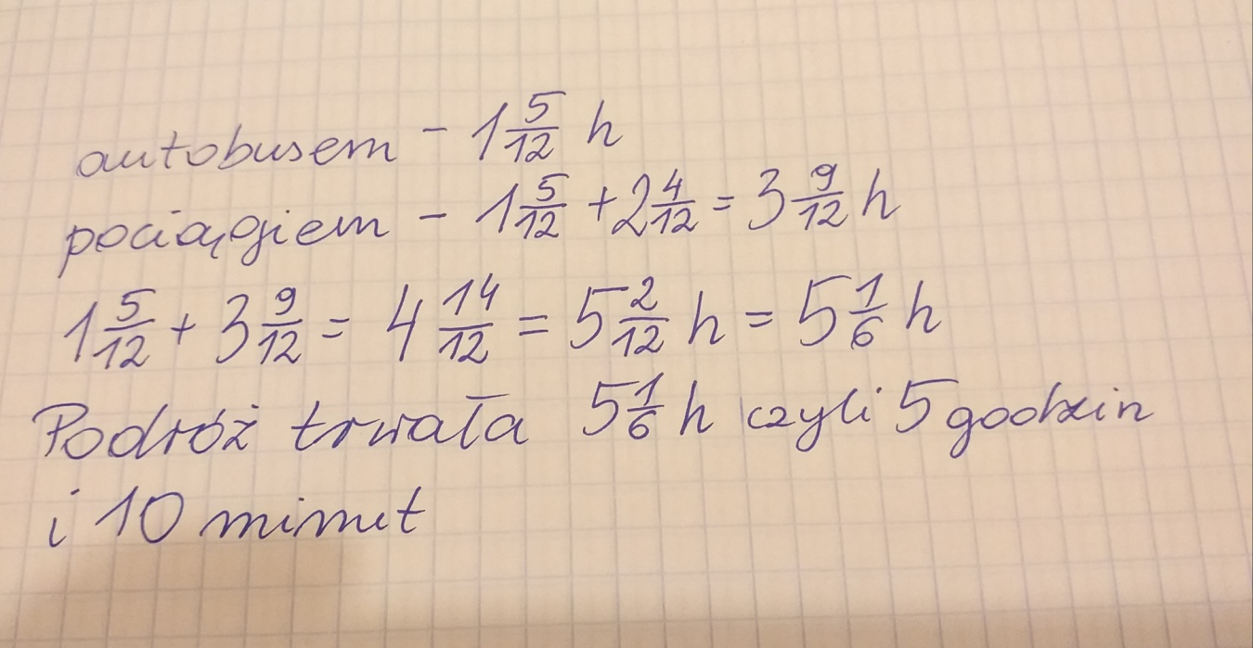

Zad. 2 str. 152

Ile białych królików hoduje dziadek?

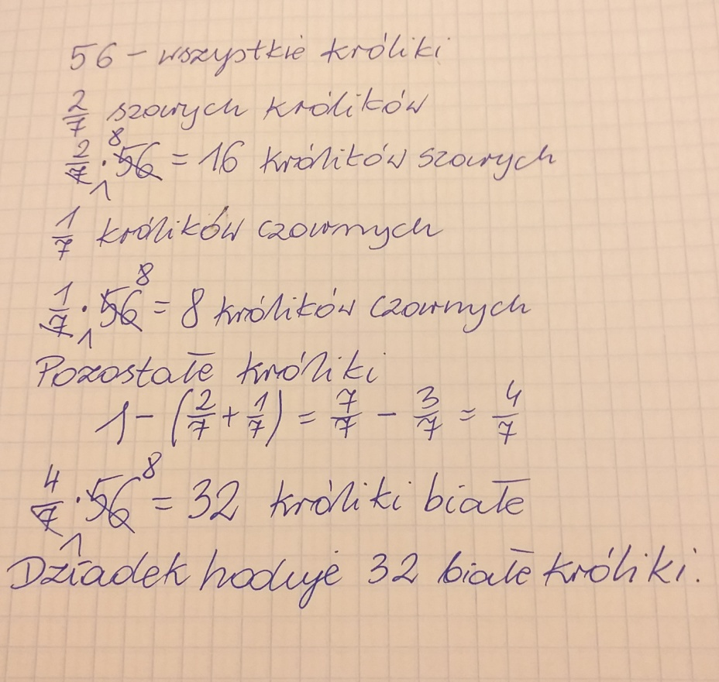

Zad. 5 str. 152

Liczymy koszt pobytu na wczasach dla 3 osób.

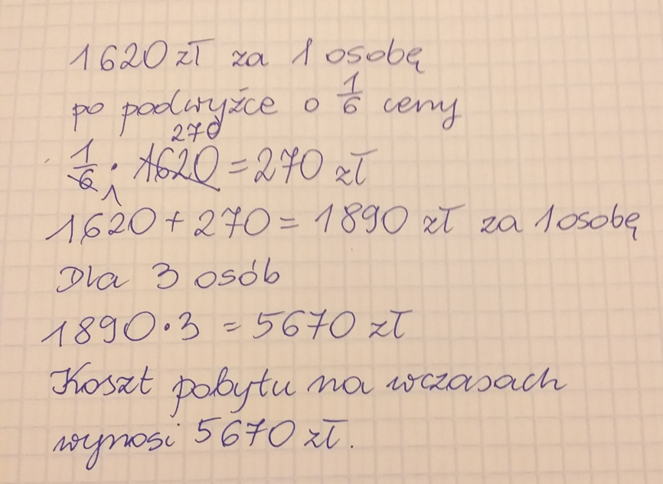

Zad. 6 str. 152

Ile należy kupić siatki na ogrodzenie działki?

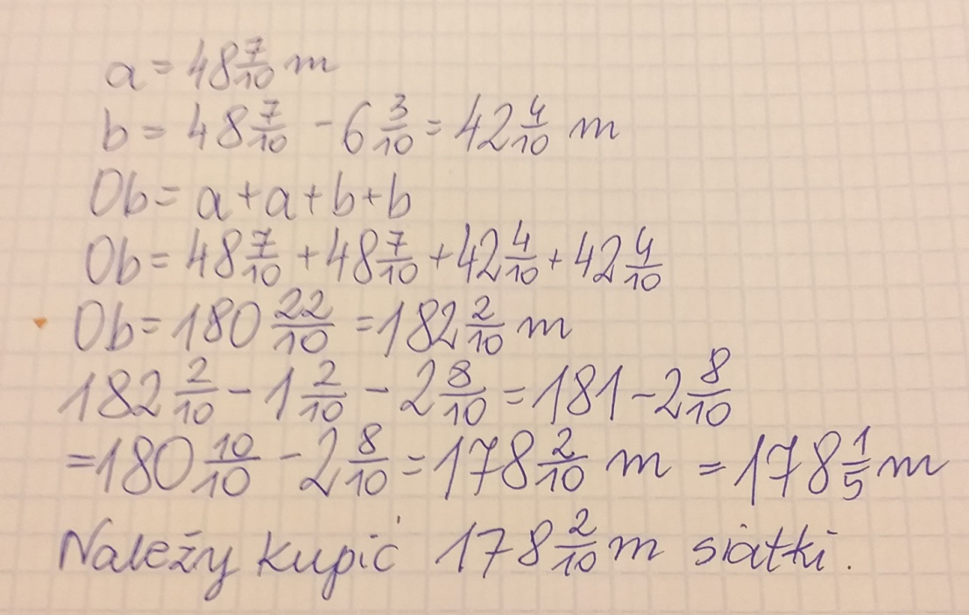

**Do wykonania:**

**Rozwiąż ćw. 1, 2 oraz 3 str. 66 w zeszycie ćwiczeń.**

**16.04.2020 r. - CZWARTEK**

TEMAT: ***Podsumowanie działu – ułamki zwykłe.***

Przypomnij sobie wszystkie wiadomości, które poznałeś na temat ułamków zwykłych.

Wklej lub przepisz do zeszytu załączone zadania z rozwiązaniami:

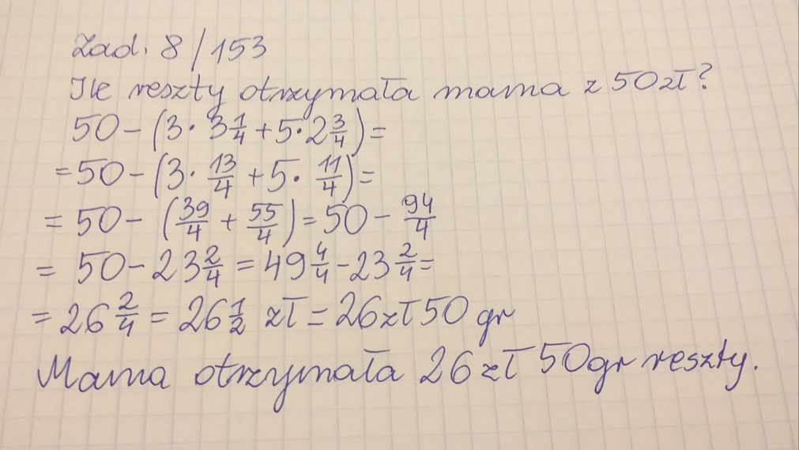

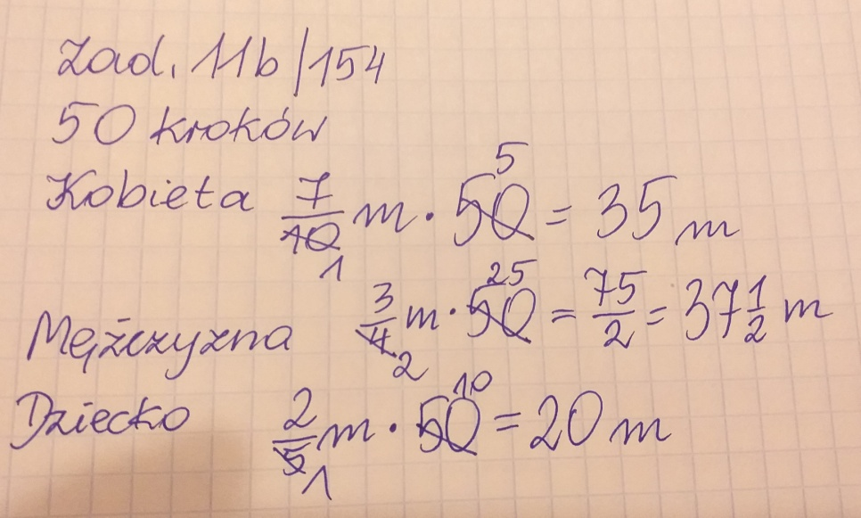

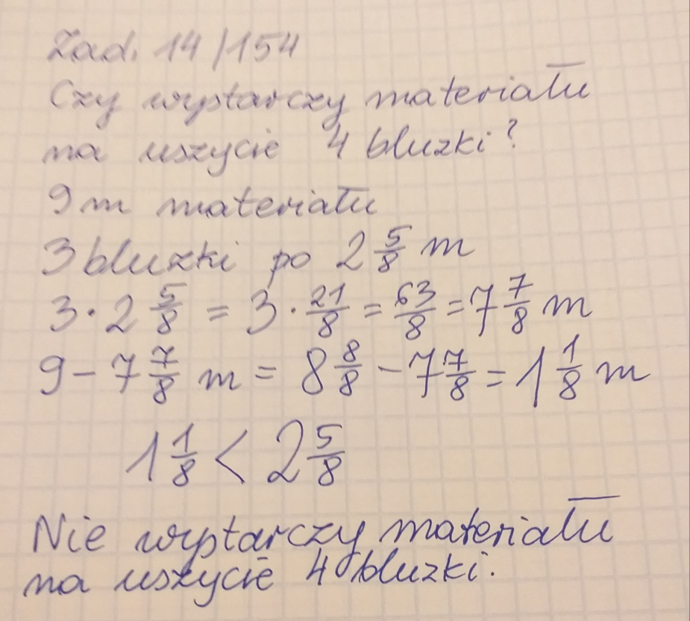

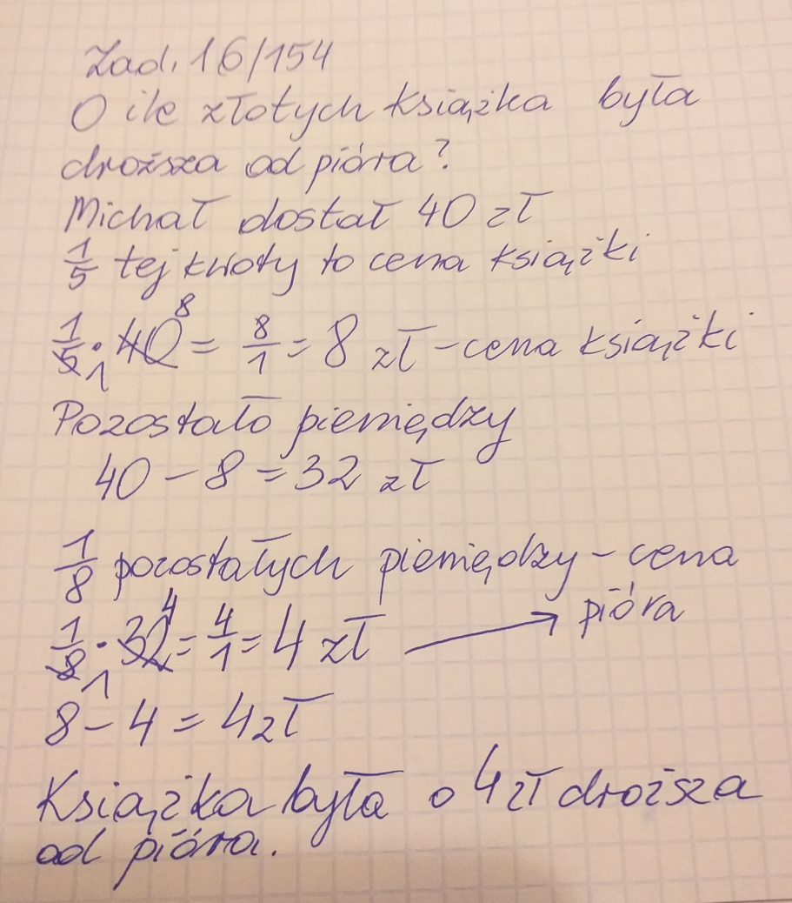

**Do wykonania:**

**Rozwiąż w zeszycie Zad. 9 str. 153 oraz 12, 13, 18 str. 154.**

**Proszę rozwiązać powyższe zadania oraz odesłać do poniedziałku do 20.04.2020 r. na adres:** [**jkw@box43.pl**](mailto:jkw@box43.pl). **Prace proszę podpisać imieniem i nazwiskiem.**